新 书 推 荐

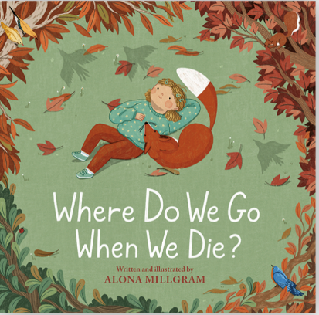
中文书名：《我们死后会去哪里》
英文书名：WHERE DO WE GO WHEN WE DIE
作 者：Alona Millgram
出 版 社：Little Brown
代理公司：Little Brown/ANA
页 数：32页
出版时间：2027年3月
代理地区：中国大陆、台湾
审读资料：电子稿
类 型：故事绘本

【作品亮点】
本书由国际知名插画艺术家、漫画创作者阿洛娜·米尔格拉姆图文全包式创作，画风温柔治愈，色彩饱满绚丽。
明快柔和的色调冲淡了死亡话题的沉重，灵动细腻的笔触勾勒出童真日常与自然景致。温暖画面搭配直击心灵的故事，既安抚孩子对生死的困惑，也让成年人在温情画卷中收获慰藉，是兼具美感与深度的暖心佳作。
作者曾获2023 年 Hiii Illustration 国际插画大赛 —— 绘本类 优秀奖、2024 年 iJungle 插画奖 —— 图书类 优秀奖等。
内容简介：

在这部由作家兼插画家阿洛娜·米尔格拉姆创作的温馨而感人的故事中，一个孩子好奇地想知道，爷爷去世后会去哪里。

一周前，艾米莉亚失去了爷爷。今天，散步时，她在路边发现了一只死去的狐狸。当死亡似乎无处不在时，艾米莉亚心中只有一个疑问：人死后会去哪里？她问了妈妈、爸爸和奶奶，但每个人的答案都不尽相同。似乎没有人能给出确切的答案。

这部作品既经典又感人，作家兼插画家阿洛娜·米尔格拉姆以此向那些敢于提出棘手问题的孩子，以及同样心怀疑问的成年人致敬。

作者简介：

阿洛娜·米尔格拉姆(Alona Millgram)是一名插画师、艺术家与漫画创作者，毕业于贝扎莱尔艺术与设计学院，持有视觉传达设计学士学位。她曾为各类客户完成多元项目，涉足广告、刊物配图、图书出版及产品包装等领域。她享受每一份工作带来的新鲜感与挑战，擅长用插画讲述故事，构筑一个个全新的世界，供读者探索与遐想。目前她与丈夫、女儿一同定居于柏林。
她即将推出的绘本作品有：玛丽亚·伊莎贝尔·桑切斯·维加拉所著的《萨莉·赖德》（《小人物，大梦想》系列，弗朗西斯·林肯出版社），以及萨拉·霍利·阿克曼创作的《安息日的哈拉面包》（阿尔冈昆少儿读物出版社）。此外，她的创作范畴还包括刊物插画、商业广告与产品包装设计。
她的作品曾两度入围英国插画师协会世界插画大奖，还斩获多项其他奖项，收获了国际业界的广泛认可。

内页插图：
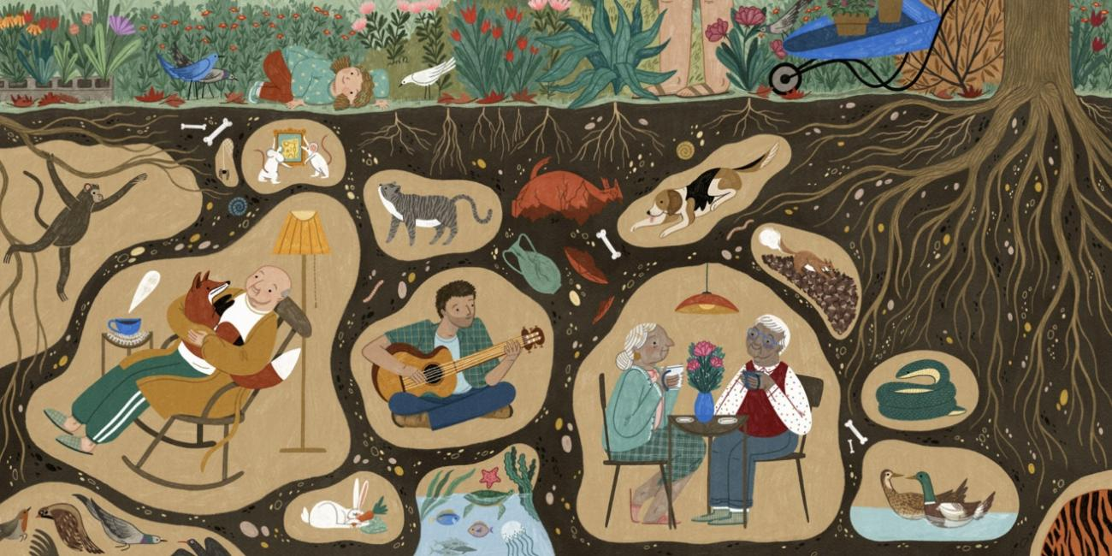
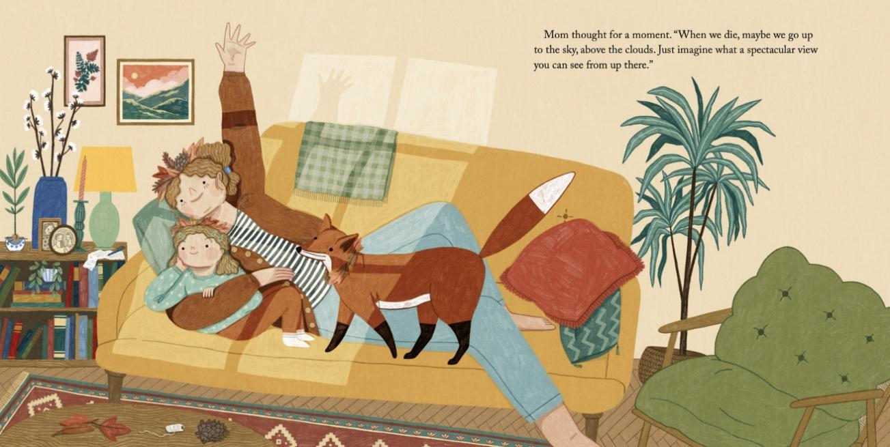
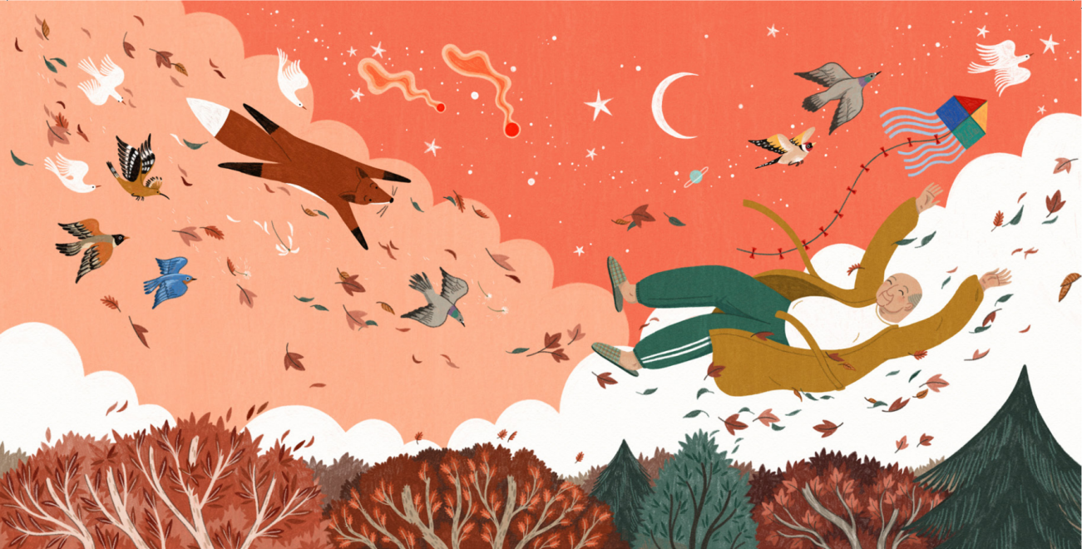
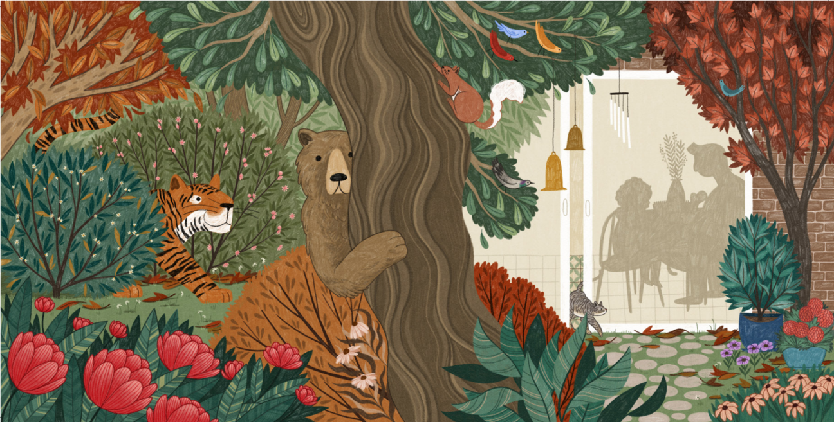

请将反馈信息发至：版权负责人
Email：Rights@nurnberg.com.cn
安德鲁·纳伯格联合国际有限公司北京代表处
北京市海淀区中关村大街甲59号中国人民大学文化大厦1705室, 邮编：100872
电话：010-82504106, 传真：010-82504200
公司网址：http://www.nurnberg.com.cn
书目下载：http://www.nurnberg.com.cn/booklist_zh/list.aspx
书讯浏览：http://www.nurnberg.com.cn/book/book.aspx
视频推荐：http://www.nurnberg.com.cn/video/video.aspx
豆瓣小站：http://site.douban.com/110577/
新浪微博：安德鲁纳伯格公司的微博_微博 (weibo.com)
微信订阅号：安德鲁纳伯格联合国际北京代表处

